大模型&向量数据库

RAG概念
RAG（Retrieval Augmented Generation）顾名思义，通过检索的方法来增强生成模型的能力

  - 检索(Retrieval ): 根据用户请求从外部知识源检索相关上下文。

  - 增强(Augment): 用户查询和检索到的附加上下文被填充到提示模板中。

  - 生成(Generate): 检索增强提示被馈送到 LLM。

它是一个为大模型提供外部知识源的概念，这使它们能够生成准确且符合上下文的答案，同时能够减少模型幻觉。

解决LLM的局限性问题
  - LLM的知识不是实时的，不具备知识更新

  - LLM可能不知道你私有的领域/业务知识

  - LLM有时会在回答中生成看似合理但实际上是错误的信息

使用RAG的优点
    - 提高准确性: 通过检索相关的信息，RAG可以提高生成文本的准确性。

    - 减少训练成本：与需要大量数据来训练的大型生成模型相比，RAG可以通过检索机制来减少所需的训练数据量，从而降低训练成本。

    - 适应性强：RAG模型可以适应新的或不断变化的数据。由于它们能够检索最新的信息，因此在新数据和事件出现时，它们能够快速适应并生成相关的文本。

RAG系统工作流程图解

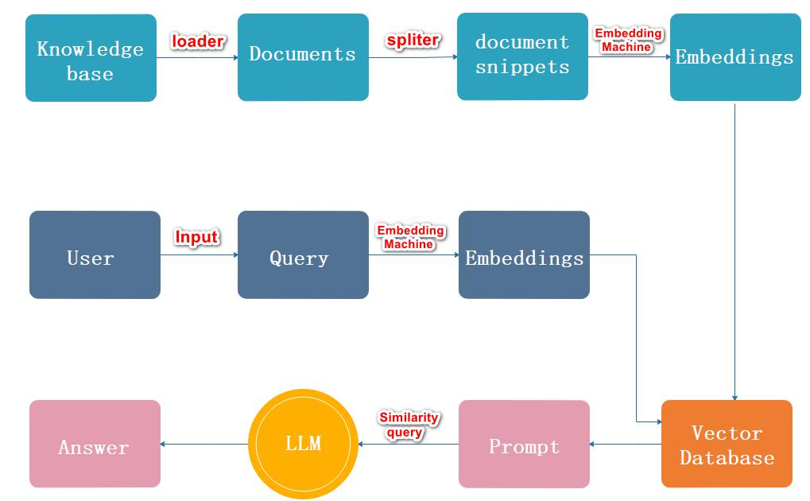

流程描述：
  - 加载，读取文档
  - 文档分割
  - 文档向量化
  - 用户输入内容
  - 内容向量化
  - 文本向量中匹配出与问句向量相似的 top_k 个
  - 匹配出的文本作为上下文和问题一起添加到 prompt 中
  - 提交给 LLM 生成答案

Indexing过程：
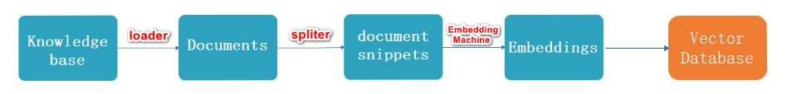

Retrieval过程：
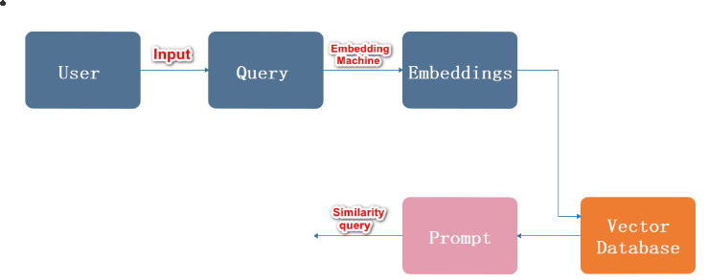

向量检索

检索的方式有那些?

  - 关键字搜索：通过用户输入的关键字来查找文本数据。
  - 语义搜索：它的目标是理解用户查询的真实意图，不仅考虑关键词的匹配，还考虑词汇之间的语义（文字，语音，语调...）关系，以提供更准确的搜索结果。

向量与Embeddings的定义
在数学中，向量（也称为欧几里得向量、几何向量），指具有大小和方向的量。
它可以形象化地表示为带箭头的线段。
箭头所指：代表向量的方向；线段长度：代表向量的大小。
    - 将文本转成一组浮点数：每个下标 i，对应一个维度
    - 整个数组对应一个 n 维空间的一个点，即文本向量又叫 Embeddings
    - 向量之间可以计算距离，距离远近对应语义相似度大小
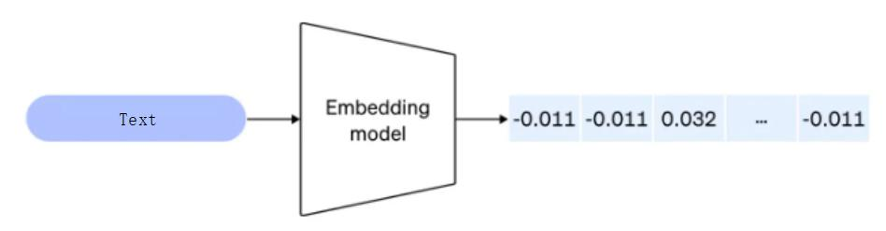

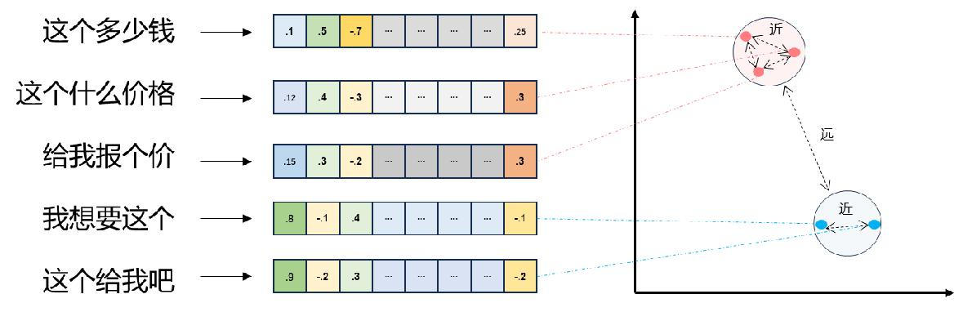

如上图所示
  - 把文本转换成数组的过程叫做向量化
  - 向量之间的距离对于向量的语义相似度

向量间的相似度计算
在不考虑长度,不考虑维度的情况下，衡量语义相近的方法：
  - 欧式距离 => 权重值设置为1,两个点之间越接近0的(就是两个点越相近)
  - COS 余弦 => 一个向量空间中两个向量夹角间的余弦值作为衡量两个个体之间差异的大小，余弦值接近1，夹角趋于0，表明两个向量越相似，余弦值接近于0，夹角趋于90度，表明两个向量越不相似,比如:
cos(0°)=1
cos(90°)=0
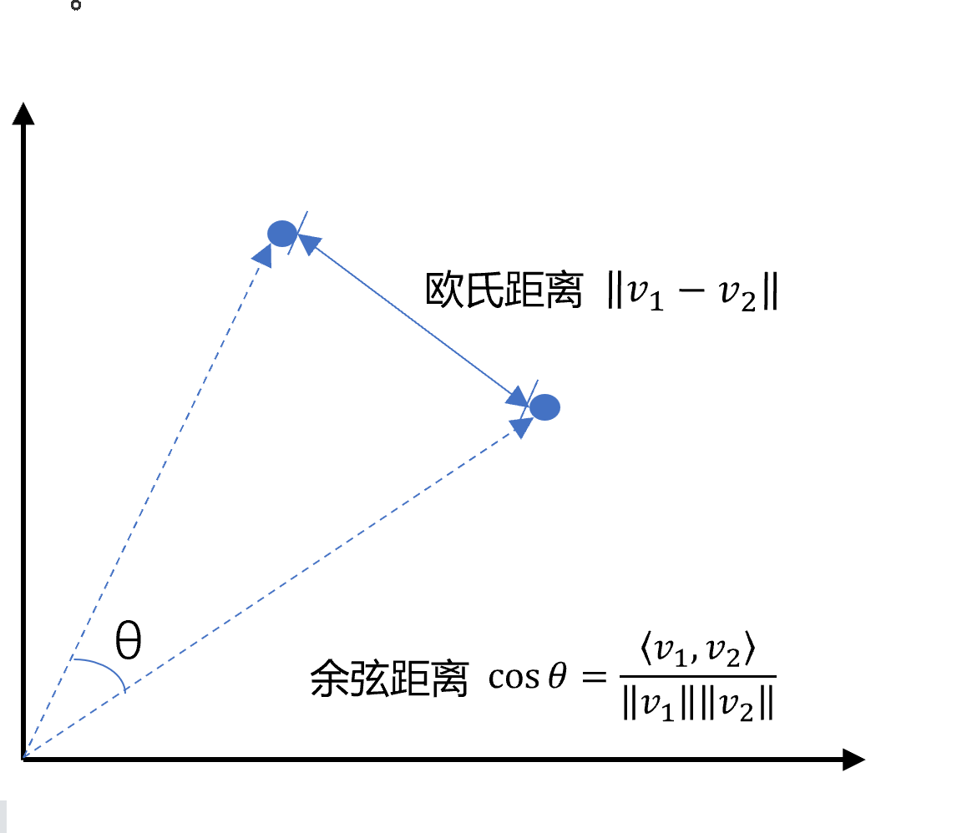

import os
from openai import OpenAI
import numpy as np
from numpy import dot
from numpy.linalg import norm
api_key = os.getenv("OPENAI_API_KEY")
client = OpenAI()

def cos_sim(a, b):
'''余弦距离 -- 越大越相似'''
return dot(a, b)/(norm(a)*norm(b))

def l2(a, b):
'''欧式距离 -- 越小越相似'''
x = np.asarray(a)-np.asarray(b)
return norm(x)

def get_embeddings(texts, model="text-embedding-3-large"):
# texts 是一个包含要获取嵌入表示的文本的列表，
# model 则是用来指定要使用的模型的名称
# 生成文本的嵌入表示。结果存储在data中。
data = client.embeddings.create(input=texts, model=model).data
# print(data)
# 返回了一个包含所有嵌入表示的列表
return [x.embedding for x in data]

# 且能支持跨语言
query = "国际争端"
documents = [
"美苏冷战，全球争霸，影响深远，历史重大对峙。",
"土耳其、芬兰、瑞典与北约代表将继续就瑞典“入约”问题进行谈判",
"日本岐阜市陆上自卫队射击场内发生枪击事件 3人受伤",
"国家游泳中心（水立方）：恢复游泳、嬉水乐园等水上项目运营",
"中国和美国2024年国际争端贸易战导致全球GDP下降55%",
]

# 对query进行词嵌入
query_vec = get_embeddings([query])[0]
# 对文档进行词嵌入
doc_vecs = get_embeddings(documents)

# 使用余弦值策略相似度
# cos0 = 1,cos90 = 0 => 夹角越大,相似度越高,夹角越小,相似度越低
# print(cos_sim(query_vec, query_vec))

#for vec in doc_vecs:
# print(cos_sim(query_vec, vec))

# 使用欧式距离衡量相似度
# 范围 0 ~ ∞ => 距离越小，相似度越高；距离越大，相似度越低。
print(l2(query_vec, query_vec))

for vec in doc_vecs:
print(l2(query_vec, vec))

打印欧式距离衡量相似度，执行结果：
0.0
1.1274092279172447
1.1976742315226738
1.3305203440051676
1.30980261876232
1.1194030933842798

前面两个距离接近显示与国际争端主题相似，最后一个有点不对。

把查询主题改为中国新闻，则执行结果如下：
0.0
1.3150113439524571
1.3611973236752128
1.3416090083277399
1.2869126572794027
1.2733019646962016

最后两个为中国新闻，距离最接近，结果更主题相似。

向量数据库
常见向量数据库
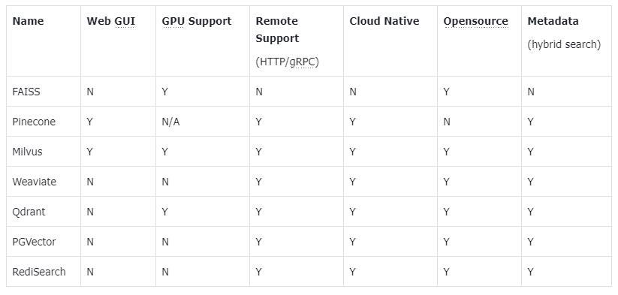

FAISS: Meta 开源的向量检索引擎 https://github.com/facebookresearch/faiss
Pinecone: 商用向量数据库，只有云服务 https://www.pinecone.io/
Milvus: 开源向量数据库，同时有云服务 https://milvus.io/
Weaviate: 开源向量数据库，同时有云服务 https://weaviate.io/
Qdrant: 开源向量数据库，同时有云服务 https://qdrant.tech/
PGVector: Postgres 的开源向量检索引擎 https://github.com/pgvector/pgvector
RediSearch: Redis 的开源向量检索引擎 https://github.com/RediSearch/RediSearch
ElasticSearch 也支持向量检索 https://www.elastic.co/enterprise-search/vector-search

大模型+向量数据库（RAG）
RAG--Retrieval Augmented Generation，顾名思义，通过检索的方法来增强生成模型的能力 。
下面我们举例子通过plpython让PostgreSQL 内置AI能力。
传统数据库的数据库内置编程语言的支持比较受限, 通常只支持SQL接口，无法直接使用通义千问大模型+文本向量化模型的能力。
PostgreSQL数据库内置支持开放的编程语言接口, 例如python, lua, rust, go, java, perl, tcl, c, ... 等等。
PostgreSQ通过内置的编程接口, 可以实现数据库端算法能力的升级, 将算法和数据尽量靠近, 避免了大数据分析场景move data(移动数据)带来的性能损耗。
通过连接到数据库shell, 创建plpython3u插件, 让你的PolarDB|PostgreSQL支持python3编写数据库函数和存储过程。
让postgresql支持plpython3u，需要在源代码编译时加上python的支持即可。

- 安装插件
create extension plpython3u;
create extension vector;

- 创建aigc函数, 让数据库通过dashscope大模型，具备机器人小助手能力
create or replace function aigc (sys text, u text) returns jsonb as $$
#coding:utf-8
from http import HTTPStatus
from dashscope import Generation

messages = [{'role': 'system', 'content': sys},
{'role': 'user', 'content': u}]
gen = Generation()
response = gen.call(
Generation.Models.qwen_turbo,
messages=messages,
result_format='message', # set the result is message format.
)
if response.status_code == HTTPStatus.OK:
return (response)
else:
return('Request id: %s, Status code: %s, error code: %s, error message: %s'%(
response.request_id, response.status_code,
response.code, response.message
))
$$ language plpython3u strict;

- 调用函数
select * from aigc ('你是AI机器人', '请介绍一下postgres数据库');

{"code": "", "usage": {"input_tokens": 20, "total_tokens": 435, "output_tokens": 415}, "output": {"text": null, "choices": [{"message"
: {"role": "assistant", "content": "PostgreSQL是一个功能强大的开源对象关系数据库系统。它使用SQL语言，并扩展了SQL的功能，引入了诸如复杂
询、外键、触发器、视图和存储过程等高级数据库特性。PostgreSQL以其高可靠性、数据完整性以及对各种编程语言的支持而闻名。\n\n### PostgreSQL
主要特点包括：\n\n1. **ACID特性**：保证事务的原子性、一致性、隔离性和持久性。\n2. **高度可扩展性**：支持水平和垂直扩展，能够处理大量并…..

- 创建embeddings函数, 调用灵积提供的向量工具，将文本转换为高维向量
create or replace function embeddings (v text[]) returns jsonb as $$
#coding:utf-8
import dashscope
from http import HTTPStatus
from dashscope import TextEmbedding

resp = TextEmbedding.call(
model=TextEmbedding.Models.text_embedding_v1,
# 最多支持25条，每条最长支持2048tokens
# 返回的向量维度: 1536
input=v)
if resp.status_code == HTTPStatus.OK:
return(resp)
else:
return(resp)

$$ language plpython3u strict;

- 再创建返回一个字符串的向量的函数，该函数调用上面的embeddings函数，先把字符转化为高维向量，再返回高维向量，后面实验需要调用这个函数，把返回的向量值插入到表中
create or replace function get_embedding(text) returns vector as $$
select array_to_vector(replace(replace(x->'output'->'embeddings'->0->>'embedding', '[', '{'), ']', '}')::real[], 1536, true) from embeddings(array[$1]) x;
$$ language sql strict;

- 调用embeddings函数，输入字符串，产生高维向量
select * from embeddings(array['风急天高猿啸哀', '渚清沙白鸟飞回', '无边落木萧萧下', '不尽长江滚滚来']);

004150390625, 2.154628276824951, -1.7855726480484009, -1.9051687717437744], "text_index": 3}]}, "message": "", "request_id": "81bb0323-
31f8-9748-b31b-405202b3cb20", "status_code": 200}
- 也可以通过如下方式进行调用，返回高维向量

获取第一条即"风急天高猿啸哀"的向量（显示的结果跟产生向量一样，但是含义不一样）:
select x->'output'->'embeddings'->0->>'embedding' from embeddings(array['风急天高猿啸哀', '渚清沙白鸟飞回', '无边落木萧萧下', '不尽长江滚滚来']) x;

第二条向量:
select x->'output'->'embeddings'->1->>'embedding' from embeddings(array['风急天高猿啸哀', '渚清沙白鸟飞回', '无边落木萧萧下', '不尽长江滚滚来']) x;
- 接下来创建一个向量表, 用来存储私有/新增知识的分段文本和对应的高维向量值
create table tbl_kn_vec (
id serial primary key,
vec vector(1536), -- 向量值
content text -- 文本值
);
- 将私有/新增知识文本和向量值导入tbl_kn_vec
insert into tbl_kn_vec (vec, content)
select embedding(con) , con from (values ('你知道guucDB数据库是什么吗? guucDB是cuug开发的开源云原生数据库, 2020年开源.') ) as t(con);

insert into tbl_kn_vec (vec, content)
select embedding(con) , con from (values ('cuug是家培训机构, 目前从事数据库认证方面培训.') ) as t(con);

insert into tbl_kn_vec (vec, content)
select embedding(con) , con from (values ('guucDB是cuug开发的开源云原生数据库, 2020年开源.') ) as t(con);

- 创建向量索引
create index on tbl_kn_vec using hnsw (vec vector_cosine_ops);

- 创建一个stable函数, 作为输入变量进行测试时可以用上索引
create or replace function stable_embedding(text) returns vector as $$
select array_to_vector(replace(replace(x->'output'->'embeddings'->0->>'embedding', '[', '{'), ']', '}')::real[], 1536, true) from embeddings(array[$1]) x;
$$ language sql stable;

- 搜索和问题相似的文本('请介绍一下guucDB数据库'), 通过执行计划, 我们知道这个请求使用了向量索引
explain
select content, vec <=> stable_embedding('请介绍一下guucDB数据库') as cosine_distance
from tbl_kn_vec order by vec <=> stable_embedding('请介绍一下guucDB数据库');

QUERY PLAN
-------------------------------------------------------------------------------------------
Index Scan using tbl_kn_vec_vec_idx1 on tbl_kn_vec (cost=4.73..267.86 rows=850 width=40)
Order By: (vec <=> stable_embedding('请介绍一下guucDB数据库'::text))

- 搜索和问题相似的文本, cosine_distance值越小, 说明问题和目标文本越相似，由于搜索的关键字跟guucDB数据库相关，所以第一、二两行的余弦_距离最小
select content, vec <=> stable_embedding('请介绍一下guucDB数据库') as cosine_distance
from tbl_kn_vec order by vec <=> stable_embedding('请介绍一下guucDB数据库');

content | cosine_distance
-----------------------------------------------------------------------------+---------------------
你知道guucDB数据库是什么吗? guucDB是cuug开发的开源云原生数据库, 2020年开源. | 0.1309650992988045
guucDB是cuug开发的开源云原生数据库, 2020年开源. | 0.1789239026504752
cuug是家培训机构, 目前从事数据库认证方面培训. | 0.41965747908706563

下面就可以用上向量数据库了, 当AI无法回答或者回答不准确时, 可以从向量数据库中获取与问题相似的文本, 作为提示发送给AI大模型。

- 创建chat函数，支持单轮对话和提示对话
create or replace function chat (sys text, u text) returns text as $$

#coding:utf-8
from http import HTTPStatus
from dashscope import Generation

messages = [{'role': 'system', 'content': sys}]

messages.append({'role': 'user', 'content': u})

gen = Generation()
response = gen.call(
# 或 Generation.Models.qwen_plus,
model='qwen-max-longcontext',
messages=messages,
result_format='message', # set the result is message format.
)
if response.status_code == HTTPStatus.OK:
return (response)
else:
return('Request id: %s, Status code: %s, error code: %s, error message: %s'%(
response.request_id, response.status_code,
response.code, response.message
))

$$ language plpython3u strict;

- 创建多轮提示对话函数(使用两个长度相等的数组, 作为多轮问题和答案的输入)，即function calling，赋予大语言模型调用外部API的能力
create or replace function chats (sys text, u text, u_hist text[], ass_hist text[]) returns text as $$

#coding:utf-8
from http import HTTPStatus
from dashscope import Generation

messages = [{'role': 'system', 'content': sys}]

if (len(u_hist) >=1):
for v in range(0,len(u_hist)):
messages.extend((
{'role': 'user', 'content': u_hist[v]},
{'role': 'assistant', 'content': ass_hist[v]}
))

messages.append({'role': 'user', 'content': u})

gen = Generation()
response = gen.call(
# 或 model='qwen-max-longcontext',
Generation.Models.qwen_plus,
messages=messages,
result_format='message', # set the result is message format.
)
if response.status_code == HTTPStatus.OK:
return (response)
else:
return('Request id: %s, Status code: %s, error code: %s, error message: %s'%(
response.request_id, response.status_code,
response.code, response.message
))

$$ language plpython3u strict;

- 调用单轮对话函数，第一个参数是通义千问提示语，第二个参数是要搜索的内容，看LLM会返回什么信息
select * from chat ('你是通义千问机器人', '附近有什么好玩的吗');

{"status_code": 200, "request_id": "795fae45-3aea-9de5-8f18-09d23a31e064", "code": "", "message": "", "output": {"text": null, "finish
_reason": null, "choices": [{"finish_reason": "stop", "message": {"role": "assistant", "content": "很抱歉，作为一个文本模型，我无法获取
您所在的具体位置信息。您可以告诉我您所在的城市或地区，我可以为您提供一些建议。或者，您也可以使用手机地图应用或搜索引擎，输入“附近好玩的
地方”来获取更准确的信息。"}}]}, "usage": {"input_tokens": 24, "output_tokens": 54, "total_tokens": 78}}

其中“"请问您能告诉我您所在的城市或地区吗？”是LLM返回的信息。

- 调用多轮对话函数, 带上之前的问题和回答，从上面的回答可以看出AI提出了一个问题“我无法直接了解您所在的位置”，所以这一次的调用我们就带上这个问题的回答
select * from chats (
'你是通义千问机器人',
'我在杭州市西湖区阿里云云谷园区',
array['附近有什么好玩的吗'],
array['作为一个AI助手，我无法直接了解您所在的位置。但您可以尝试使用手机地图或旅游APP查找附近的景点、公园、商场等娱乐场所。您也可以问问当地的居民或朋友，了解他们推荐的好玩的地方。祝您玩得愉快！']
);

{"status_code": 200, "request_id": "18188ddb-89de-9c7e-add0-ea4d88004c3b", "code": "", "message": "", "output": {"text": null, "finish
_reason": null, "choices": [{"finish_reason": "stop", "message": {"role": "assistant", "content": "那您就在一个非常美丽且充满科技氛围的
地方了！以下是一些附近您可以考虑前往的好玩之处：\n\n### 一、自然景观类\n1. **云栖竹径**\n - 这里是西湖新十景之一，位于西湖区。它是一
有着深厚文化底蕴的古老竹林游步道。漫步其中，茂密的竹林遮天蔽日，空气清新湿润，仿佛进入了一个绿色的童话世界。沿着蜿蜒的小路前行，还能看
一些古迹，如遇雨天，竹叶上挂满水珠，更添几分诗意。\n2. **龙坞茶镇**\n - 龙坞茶镇距离阿里云云谷园区也不算太远。这里是中国最大的龙井茶
地之一，拥有大片的茶园。您可以参观茶园，了解龙井茶的种植和采摘过程，还可以品尝正宗的龙井茶。在茶镇内，有些地方可以体验炒茶的乐趣，感受
统手工制茶的魅力，并且周围青山绿水环绕，是一个放松身心的好去处。\n\n### 二、文化与艺术类\n1. **中国美术学院象山校区（近转塘街道）**\n
……。"}}]}, "usage": {"input_tokens": 96
, "output_tokens": 550, "prompt_tokens_details": {"cached_tokens": 0}, "total_tokens": 646}}

从回答中可以看出给出了正确的答案。

- 从向量数据库中获取与问题相似的文本, 作为提示发送给AI大模型
有了多轮对话函数, 当AI大模型回答不准确或无法回答时, 我们就可以从向量数据库中获取与问题相似的文本, 作为提示发送给AI大模型。
第一次调用, 让大模型回答一个无法回答的问题：
select * from chat( '你是通义千问机器人','请介绍一下guucDB数据库');

{"status_code": 200, "request_id": "2567deeb-d07b-9688-b374-cddcc5cee7a4", "code": "", "message": "", "output": {"text": null, "finish
_reason": null, "choices": [{"finish_reason": "stop", "message": {"role": "assistant", "content": "很抱歉，我并不了解名为\"guucDB\"的数
据库。可能您提供的是错误的数据库名称，或者这是一种非常少见或特定领域的数据库。如果您能提供更多的信息，我或许能够更好地帮助您。您是否可
是想询问关于某种特定类型的数据库，比如关系型数据库（如MySQL, PostgreSQL），非关系型数据库（如MongoDB, Redis）等？ 或者您是指的Google的\
"Cloud Spanner\", \"Bigtable\"等数据库服务? 请确认一下，谢谢。"}}]}, "usage": {"input_tokens": 25, "output_tokens": 107, "total_tokens"
: 132}}

AI大模型无法给出相关的回答。

- 调用多轮对话函数, 先用前面提到的方法, 到向量数据库中搜索“请介绍一下guucDB数据库”的相似文本, 并作为第二轮对话的提示
接下来执行的这个查询中我们通过提示'请介绍一下guucDB数据库'，让AI从向量数据库中查询，注意“这部分参考信息绝对可靠”这个提示会让大模型信任向量数据库的信息，并去访问向量数据库。
select * from chats (
'你是通义千问机器人',
(select '这部分参考信息绝对可靠, 然后再回答之前的问题: '||content from tbl_kn_vec order by vec <=> stable_embedding('请介绍一下guucDB数据库') limit 1),
array['请介绍一下guucDB数据库'],
array['抱歉，我不太知道这是什么。']
);

{"status_code": 200, "request_id": "d130a2bd-5e8a-9a2a-89f8-3f8cdbc2c768", "code": "", "message": "", "output": {"text": null, "finish
_reason": null, "choices": [{"finish_reason": "stop", "message": {"role": "assistant", "content": "感谢您提供的信息。根据您给出的参考信
息，guucDB是cuug开发的开源云原生数据库，于2020年开源。作为一个云原生数据库，guucDB可能具有一些分布式架构和云计算的特点，可以更好地适应
代应用程序的需求。由于我获取的信息有限，如果您需要更详细的信息，建议访问guucDB的官方网站或查阅相关文档。"}}]}, "usage": {"input_tokens"
: 88, "output_tokens": 83, "prompt_tokens_details": {"cached_tokens": 0}, "total_tokens": 171}}

- 以前我们调用通义千问时，如果我们把“这部分参考信息绝对可靠”，改为“这部分参考信息可能不可靠”，那么AI就不会考虑参考向量数据库中的数据；但是后来又调用通义千问时，不管提示什么，总会使用向量数据库里面的信息
select * from chats (
'你是通义千问机器人',
(select '这部分参考信息不可靠, 然后再回答之前的问题: '||content from tbl_kn_vec order by vec <=> stable_embedding('请介绍一下guucDB数据库') limit 1),
array['请介绍一下guucDB数据库'],
array['抱歉，我不太知道这是什么。']
);

{"status_code": 200, "request_id": "d6358545-c3fc-91bd-a96f-6bb563d40819", "code": "", "message": "", "output": {"text": null, "finish
_reason": null, "choices": [{"finish_reason": "stop", "message": {"role": "assistant", "content": "感谢您提供的补充信息。根据您的描述，
guucDB是由cuug开发的开源云原生数据库，并在2020年进行了开源。作为一个云原生数据库，guucDB可能具有一些特定的优势和特性，例如与云计算环境
良好集成、分布式架构、高可用性和可扩展性等。\n\n不过，我需要说明的是，目前关于guucDB的信息相对较少，如果您有更具体的问题或需求，建议您
以参考官方文档或社区资源以获取更准确和详细的信息。同时，由于数据库的选择取决于具体的业务场景和技术要求，您可以根据项目需求评估guucDB是
适合您的应用场景。"}}]}, "usage": {"input_tokens": 88, "output_tokens": 133, "prompt_tokens_details": {"cached_tokens": 0}, "total_toke
ns": 221}}

通过上面介绍的方法，以后有新的知识就可以直接往tbl_kn_vec表插入相应的信息，访问时就会把向量数据库中的信息发送给LLM，然后LLM再给我们答案。

